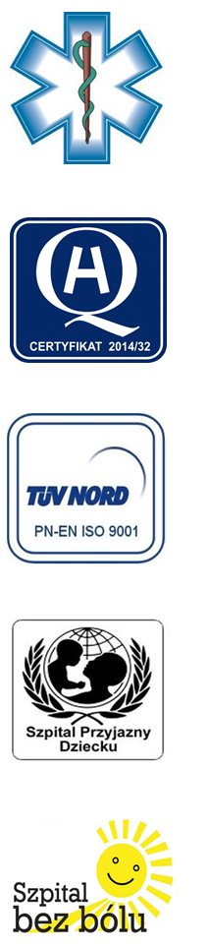
Samodzielny Publiczny Zespół Opieki Zdrowotnej
w Krasnymstawie

22-300 Krasnystaw ul. Sobieskiego 4
tel. (82) 543-15-22, (82) 543-15- 23 fax (82) 576-49-01
www.spzozkrasnystaw.pl sekretariat@spzozkrasnystaw.pl
Znak sprawy OR-ZP/230-13/2015 Krasnystaw, dnia 15 kwietnia 2015 r.

Wykonawcy biorący udział w przetargu nieograniczonym
na dostawę gazów medycznych

Samodzielny Publiczny Zespół Opieki Zdrowotnej w Krasnymstawie informuje,
że w postępowaniu przetargowym na dostawę gazów medycznych wpłynęły pytania,
na które zgodnie z art. 38 ust. 1 ustawy z dnia 29 stycznia 2004r. Prawo zamówień publicznych (Dz.U.2013.907 ze zm.), udziela następujących odpowiedzi:

Pytanie 1
Proszę o uszczegółowienie jakiego rodzaju dwutlenku węgla Zamawiający oczekuje, czy ma to być wyrób medyczny do laparoskopii lub krioterapii, czy gaz spożywczy lub techniczny?
Odpowiedź:
Zamawiający oczekuje dwutlenku węgla do laparoskopii.

Z-CA DYREKTORA
DS. OPIEKI ZDROWOTNEJ
Samodzielnego Publicznego
Zespołu Opieki Zdrowotnej
w Krasnymstawie
(podpis nieczytelny)
lek. Zbigniew Bijata

